Проект «Деревья школьного двора»
Подготовили учащиеся 1Б класса НОУ «Школа-интернат №7 ОАО РЖД»
Садчикова Дарья, Козленков Антон, Новикова Мария.

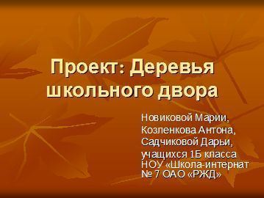
Наш проект называется «Деревья школьного двора».
А почему мы выбрали эту тему?
На первой осенней экскурсии мы любовались красотой деревьев. Но названия многих из них мы не знали.
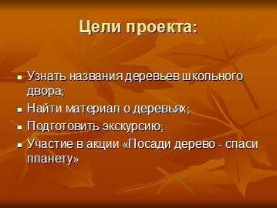
Мы решили сделать альбом «Деревья школьного двора».
А как знают деревья в 1А? Провели анкеты и выяснили.
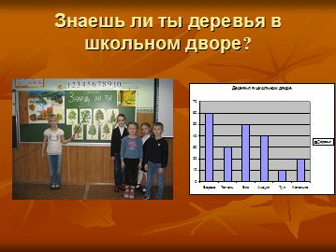
Лучше всех узнают березу, вяз, акацию, тополь, а вот тую и катальпу знают плохо. Вместе с учителем мы сделали диаграмму, где это хорошо видно.
Мы решили в книгах, журналах, интернете найти материал о деревьях, растущих около школы и оформить альбом. Там разместить еще и рисунки, аппликации этих деревьев.
Вот что мы узнали о деревьях в ходе работы над проектом. На деревья мы повесили таблички с названиями, чтобы и другие дети запомнили их.
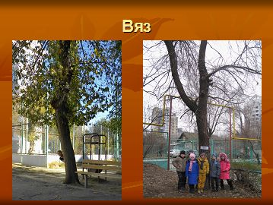
Род деревьев семейства Вязовые. Широко используется для озеленения улиц, садов и парков. Является основными парковыми породами Европы. В давние времена, когда воины сражались копьями и стрелами, из древесины вяза делали толстые щиты. Для чего воину щит? Для защиты. Щит из вяза не раскалывался от ударов, а стрелы и копья застревали в нем. Делали из вяза и дубины для богатырей. И не только воины, но и мирные воины ценили древесину вяза. Делали из него колодцы, посуду. А из коры вяза плели, вязали мешки, веревки, лапти.
А вот почему вяз получил такое название.
Эх, р-раз! Эх, два!
Колет старший брат дрова!
Почему ж один чурбак
Не развалится никак?
В чурбаке топор увяз –
Не расколешь вязкий вяз.

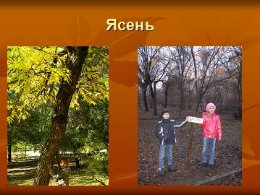
ЯСЕНЬ
Род древесных растений из семейства Маслиновые. Владимир Даль производит слово Ясень от слова ясный, светлый и связывает это с редкими листьями, сквозь которые хорошо проходит солнечный свет. Древесина ясеня очень прочная. Делают из него гоночные весла, лыжи, бейсбольные биты, раньше – корабли, кареты, сан, ободы колес.
Как ты строен и прекрасен,
Наш родной высокий ясень!
Украшение лесочков,
Как ты зелен и тенист!
До 15 листочков
Образуют сложный лист.

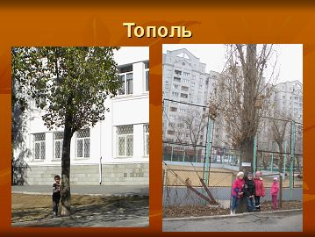
ТОПОЛЬ
Род быстрорастущих деревьев семейства Ивовые. Еще в Древней Греции ими обсаживали площади и улицы и называли народным – «populus», поэтому род тополей и стал называться этим именем.
Это что за великаны,
Словно башенные краны,
С высоты на нас глядят,
Облака достать хотят?
Как-то летом расшалились,
Да за облако схватились.
Как тряхнули, что вокруг
Разлетелся белый пух.
А теперь стоят, скучают,
Ничего не замечают.
Еле кроной шевеля,
Тихо дремлют тополя.
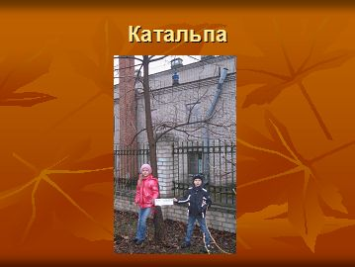
КАТАЛЬПА
Родина – юго-восток Северной Америки. Очень красивое дерево, выделяющееся крупными, красивыми листьями, душистыми цветками и длинными стручковидными плодами. Его еще называют макаронным деревом.
Связкой белых колокольцев
Вновь цветет катальпа,
И листвою машет солнцу,
Рукоплещет залпом;
Сердцевидные ладони так встречают лето,
И листва от счастья тонет
В переливах света.
Но как только падать станут
Листья, словно капли,
То катальпы все восстанут,
Обнажая сабли.
Остроносыми плодами
С ветром будут биться…
С обнаженными садами
Не сумев смириться.
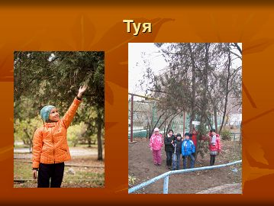
ТУЯ
Род хвойных растений семейства Кипарисовые. Устойчива к загрязнению воздуха.
На первенство не претендуя,
Растет медлительная туя.
И прячет веточки свои
В хвоинки в виде чешуи
Она не местная гражданка,
А североамериканка.

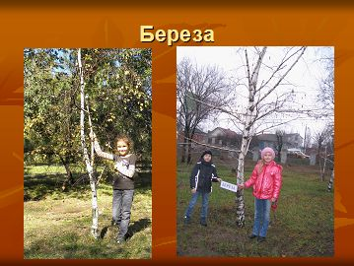
БЕРЕЗА
Род листопадных деревьев семейства Березовые. На территории России принадлежит к числу наиболее распространенных древесных пород.
Стоит деревце, цветом зелено,
А в этом дереве
Четыре угодья:
Первое – больным на здоровье,
Второе – людям колодец,
Третье – от тьмы,
Четвертое – дряхлым пеленанье.
Береза моя, березонька,
Береза моя славная, всем людям милая.
Стоишь ты, березонька, на горочке,
Освещаешься красным солнышком.
На тебе, березонька, листья зеленые,
А вокруг тебя ромашки белые.
Как мы чтим тебя, восхищаемся.
О тебе поем песни славные,
Что нет на Руси краше дерева.
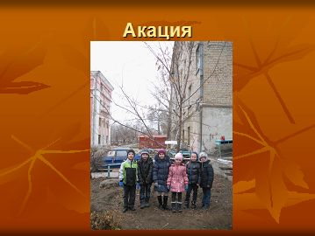
АКАЦИЯ
Род растений семейства Мимозовые. Имеет желтоватые или белые цветы. Акация – эмблема Австралии.
По легенде жила-была девушка, которая влюбилась в Ясный Месяц. Он ответил ей взаимностью, но быть вместе они никак не могли. Вот тогда на прощание и на память посадил он перед окном любимой дерево – белую акацию, цветы которой всегда напоминали ей о любимом днем и ночью.
Белая акация
За окном цветет
И душистым запахом
Нас к себе зовет.

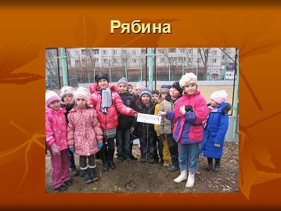
РЯБИНА
Род деревьев семейства Розоцветные. Растет везде. У русского народа рябина – одно из самых любимых и популярных растений. О ней сложено много песен и пословиц. Рябина на краю – словно в раю. В России в прошлом веке существовал обычай при закладке нового дома сажать рядом молодую рябинку. Она должна была оберегать дом от злых духов. Северные народы сравнивали ее с молодой, красивой и часто грустной девушкой.

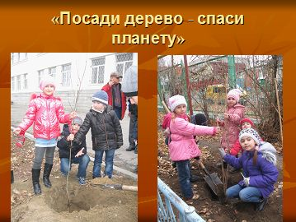
Также 13 октября мы приняли участие в городской акции «Посади дерево – спаси планету». Мы посадили 3 рябины и куст жасмина. Также мы провели экскурсию на тему «Деревья школьного двора», где познакомили своих одноклассников и 1А с деревьями растущими около школы.

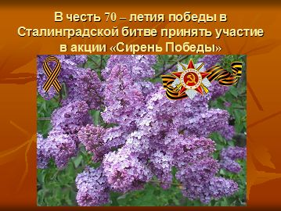
В честь 70-летия победы в Сталинградской битве и в рамках акции «Сирень Победы» мы решили посадить весной около нашего интерната кусты сирени.
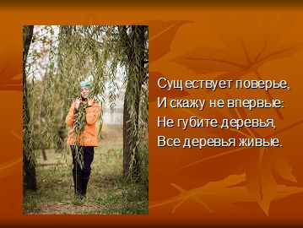
В результате выполнения этого проекта мы научились быть наблюдательными, поняли, что можем сами делать окружающий мир лучше, красивее.
Существует поверье,
И скажу не впервые:
Не губите деревья,
Все деревья живые.
Не губите осины,
Ели, клены и ивы,
В ежедневной рутине
Им скажите «спасибо».
В тонкорунности света
Будем с ними честнее
Ведь они для планеты
Человека роднее.
Все когда-нибудь будет,
И свершится поверье…
Только помните, люди,
Не губите деревья.

